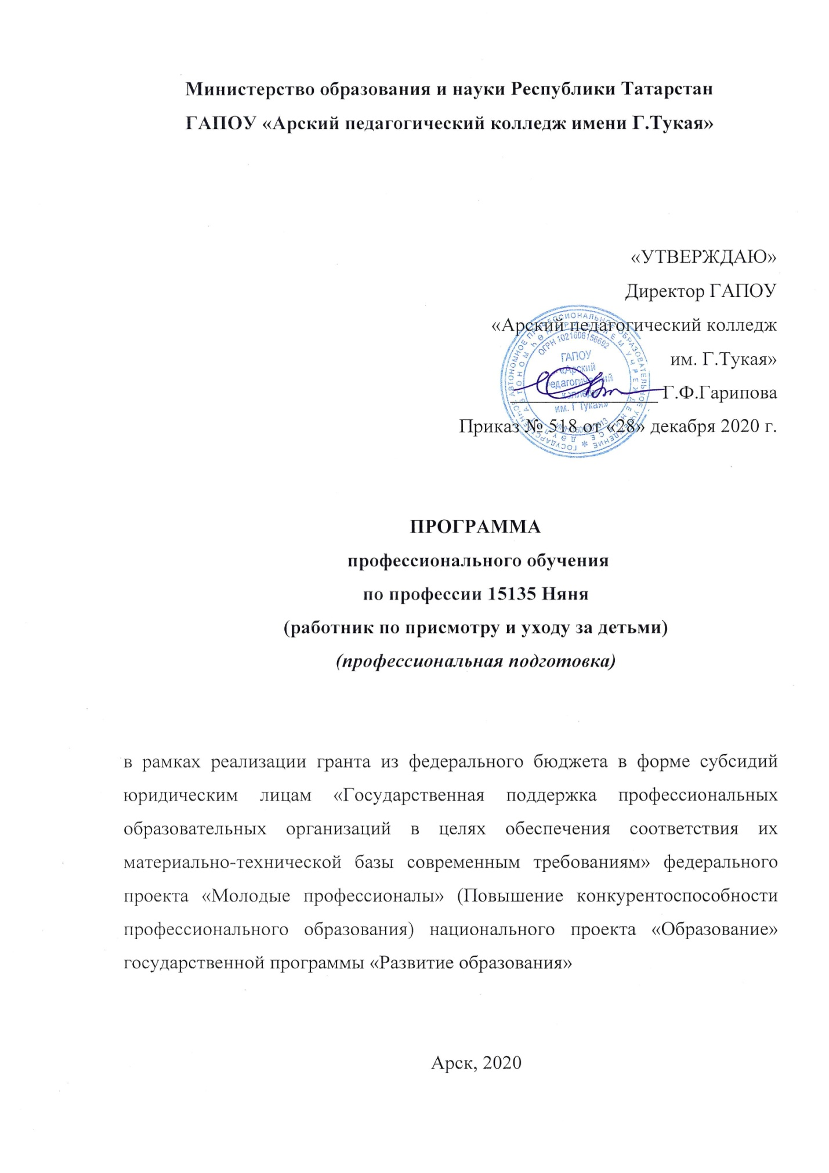

Министерство образования и науки Республики Татарстан
ГАПОУ «Арский педагогический колледж имени Г.Тукая»

«УТВЕРЖДАЮ»
Директор ГАПОУ
«Арский педагогический колледж
им. Г.Тукая»
_______________ Г.Ф.Гарипова
Приказ № 518 от «28» декабря 2020 г.

ПРОГРАММА
профессионального обучения
по профессии 15135 Няня
(работник по присмотру и уходу за детьми)
(профессиональная подготовка)

в рамках реализации гранта из федерального бюджета в форме субсидий юридическим лицам «Государственная поддержка профессиональных образовательных организаций в целях обеспечения соответствия их материально-технической базы современным требованиям» федерального проекта «Молодые профессионалы» (Повышение конкурентоспособности профессионального образования) национального проекта «Образование» государственной программы «Развитие образования»

Арск, 2020
Содержание программы
1. ЦЕЛИ РЕАЛИЗАЦИ ПРОГРАММЫ
2. ТРЕБОВАНИЯ К РЕЗУЛЬТАТАМ ОБУЧЕНИЯ. ПЛАНИРУЕМЫЕ РЕЗУЛЬТАТЫ ОБУЧЕНИЯ
3. СОДЕРЖАНИЕ ПРОГРАММЫ
4. ОРГАНИЗАЦИОННО-ПЕДАГОГИЧЕСКИЕ УСЛОВИЯ РЕАЛИЗАЦИИ ПРОГРАММЫ
5. ОЦЕНКА КАЧЕСТВА ОСВОЕНИЯ ПРОГРАММЫ
6. СОСТАВИТЕЛИ ПРОГРАММЫ

Основная программа профессионального обучения
по профессии 15135Няня
(работник по присмотру и уходу за детьми)
(профессиональная подготовка)

- Цели реализации программы
Программа профессиональной подготовки по профессиям рабочих, должностям служащих направлена на обучение лиц, ранее не имевших профессии рабочего или должности служащего.

2.Требования к результатам обучения. Планируемые результаты обучения
2.1.Характеристика нового вида профессиональной деятельности, трудовых функций и уровней квалификации
Программа разработана в соответствиис:
-приказом Министерства образования и науки Российской Федерации от 02.07.2013 №513 «Об утверждении Перечня профессий рабочих, должностей служащих, по которым осуществляется профессиональное обучение».
2.2.Требования к результатам освоения программы
Специалист должен
знать:
- законы и иные нормативные правовые акты,регламентирующие образовательную деятельность;
- Конвенцию о правах ребенка;
- основы возрастной и специальной педагогики ипсихологии, физиологии, гигиены;

- Правила оказания первой медицинской помощи.
– правила ухода за детьми в детских дошкольных учреждениях;
–санитарно–гигиенические требования содержания помещений;
– правила санитарии и гигиены;
– правила и нормы охраны и безопасности труда, противопожарной безопасности.
Специалист должен уметь:
- Оказывать первую медицинскую помощь.
- Выполнять правила безопасности труда.
- Ухаживать за детьми
- Общаться с детьми раннего и дошкольного возраста
Основные виды деятельности (15135 Няня):
– одевать, раздевать, умывать, кормить, купать, укладывать детей в постель в детских дошкольных учреждениях;
– обеспечивать санитарное состояние помещений, оборудования, инвентаря.
3. Содержание программы
Категория слушателей: лица, имеющие среднее общее образование, среднее профессиональное образование.
Нормативный срок освоения программы профессионального обучения - 200 часов.
Форма обучения: очная с использованием дистанционных образовательных технологий.
Учебно-тематический план (200часов)

№п/п | Раздел, тема |  | Количество часов
№п/п |  |  | Всего |  | Теоретические занятия |  |  | Практические занятия
 | РАЗДЕЛ 1. Нормативно-правовые основы деятельности няни
1.1. | Основы российского законодательства  Изучение правовых документов:  Конвенция о правах ребенка  Конституция РФ  Федеральный закон «Об образовании в Российской Федерации № 273 от 29.12.12  Профессиональный стандарт «Специалист по присмотру и уходу за детьми дошкольного возраста» (Применительно к профессии 15135 «Няня»)  Федеральный Государственный Образовательный Стандарт, СанПин. |  | 26 |  | 12 |  |  | 14
1.2 | Функции няни |  | 4 |  | 2 |  |  | 2
 | РАЗДЕЛ 2.«Санитарно-гигиеническое содержание помещений»
2.1 | Гигиена труда, санитарно-гигиенические требования к содержанию помещений. |  | 12 |  | 6 |  |  | 6
2.2. | Уборка помещений, применяемые гигиенические средства и бытовая техника |  | 4 |  | 2 |  |  | 2
2.3 | Охрана труда, электро- и пожарная безопасность |  | 4 |  | 2 |  |  | 2
РАЗДЕЛ 3. Основы финансовой грамотности
3.1 |  | Основы экономических и правовых знаний» | 8 | 4 |  |  |  | 4
РАЗДЕЛ 4. Основы психолого-педагогических знаний: понятия и термины
4.1. | Особенности работы с детьми раннего возраста |  | 5 |  | 2 |  |  | 3
4.2 | Особенности работы с детьми дошкольного возраста |  | 5 |  | 2 |  |  | 3
4.3. | Особенности работы в разновозрастной группе |  | 5 |  | 2 |  |  | 3
4.4 | Особенности работы с детьми дошкольного возраста с ограниченными возможностями здоровья (далее ОВЗ) и детьми-инвалидами |  | 15 |  | 5 |  |  | 10
4.5 | Особенности организации режимных моментов с детьми раннего и дошкольного возраста |  | 8 |  | 4 |  |  | 4
 | РАЗДЕЛ 5. Оказание первой медицинской помощи
5.1. | Методы оказания первой помощи при травматических повреждениях |  | 16 |  |  | 8 |  | 8
5.2. | Тактика поведения в случая проявления инфекционных заболеваний в детском саду |  | 14 |  |  | 7 |  | 7
 | РАЗДЕЛ 6. «Культура общения»
6.1. | Общее понятие о культуре и ее роли в обществе |  | 20 |  |  |  | 8 | 12
6.2. | Психология общения |  | 10 |  |  |  | 4 | 6
6.3 | Этическая культура |  | 8 |  |  |  | 4 | 4
6.4 | Эстетическая культура |  | 8 |  |  |  | 4 | 4
6.5 | Основы взаимодействия няни с сотрудниками, родителями и с детьми |  | 20 |  |  |  | 10 | 0
 | Практика |  | 12 |  |  |  | 0 | 0
 | Итоговая аттестация (квалификационный экзамен) |  | 2
 | Всего |  | 200

- ОРГАНИЗАЦИОННО-ПЕДАГОГИЧЕСКИЕ УСЛОВИЯ РЕАЛИЗАЦИИ ПРОГРАММЫ
4.1.Материально-технические условия реализации программы

Наименование помещения | Вид занятий | Наименование оборудования, программного обеспечения
Аудитория | Лекции | Компьютер, мультимедийный проектор, интерактивная доска
Мастерская по компетенции «Дошкольное воспитание » | Лекции, практические задания | Оборудование, оснащение рабочих мест, инструменты и расходные материалы – в соответствии с инфраструктурным листом по компетенции Ворлдскиллс

4.2.Учебно-методическое обеспечение программы:
- техническое описание компетенции;
- комплект оценочной документации по компетенции;
- печатные раздаточные материалы для слушателей;
- профильная литература
Нормативно-правовые акты
- Федеральный закон «Об образовании в Российской Федерации» № 273 ФЗ. – Москва: Проспект, 2015. – 160с.
- Конвенция ООН о правах ребенка. – Москва, – 1990.
- Веракса Н.Е., Комарова Т.С., Васильева М.А. Основная общеобразовательная программа дошкольного образования «От рождения до школы». М., Мозаика – Синтез , 2017.
Основные источники:
- Андреева Т.В. Семейная психология: Учеб.пособие. – СПб.: Речь, 2016.
- Веракса Н.Е., Веракса А.Н. Развитие ребенка в дошкольном детстве. М.; МозаикаСинтез, 2011.
- Доронова Т.Н. «Взаимодействие дошкольного учреждения с родителями», 2017.
- Дружинин В.Н. Психология семьи: 3-е изд. – СПб.: Питер, 2015.
- Куликова Т. А. Семейная педагогика и домашнее воспитание / Т. А. Куликова. — М., 2015.
- Прохорова О.Г. Основы психологии семьи и семейного консультирования: Учебное пособие / Под общей ред. В.С. Торохтий. – М.: ТЦ «Сфера», 2016.
- Шмидт В.Р. Психологическая помощь родителям и детям. Тренинговые программы.-М.: Детство-Пресс, 2016.

Дополнительные источники:
- Григорьева А.А., Сметанина В.И. Социализация личности ребенка на основе взаимодействия семьи и детского сада / Мин-во образования РФ. Якутский гос. ун-т им. М.К. Аммосова; Под общ.ред. ак. РАО Г.Н. Волкова.- 2018.
- Кон И. С. Ребенок и общество / И. С. Кон. — М., 2017.
- Клепцова Е.Ю. Терпимое отношение к ребенку: психологическое содержание, диагностика, коррекция. – М.: Академический проект, 2015.
- Леонов Н. И. Психология делового общения. – М.: Издательство Московского психолого-социального института; Воронеж Издательство НПО «МОДЭК», 2016.
- Лобанов А.А. Основы профессионально-педагогического общения. – М.: Издательский центр «Академия», 2017.
- Семенова Е. М. Тренинг эмоциональной устойчивости педагога: Учебное пособие. – 2-е изд., доп. – М.: Изд-во института психотерапии, 2015.
- Шнейдер Л.Б. Психология семейных отношений. Курс лекций. – М.: Апрель – Пресс, Изд-во ЭСМО – Пресс, 2016.
Интернет-ресурсы
- http://vozhatiki.ru
- http://www.vozhatyj.ru
- http://summercamp.ru
- http://forum.planerochka.org

  - Общие требования к организации образовательного процесса.
Обязательным условием допуска к производственным практикам в рамках профессионального модуля «Организация мероприятий, направленных на укрепление здоровья ребенка и его физического развития» является освоение учебной практики для получения первичных профессиональных навыков в рамках профессионального модуля.

4.4. Кадровые условия реализации программы
- Количество ППС (физических лиц), привлеченных для реализации программы – 5 человек.
- Из них:
- - сертифицированных экспертов Ворлдскиллс по соответствующей компетенции 0 человек;
- - экспертов с правом проведения чемпионата по стандартам Ворлдскилс по соответствующей компетенции 0 человек;
- - экспертов с правом оценки демонстрационного экзамена по стандартам Ворлдскилс - 5 человека.

Данные ППС, привлеченных для реализации программы:

№ п.п. | ФИО | Статус в экспертном сообществе Ворлдскилс с указанием компетенции | Должность, наименование организации
1 | Шамсутдинова С.М |  | Преподаватель ГАПОУ «Арский педагогический колледж им.Г.Тукая»
2. | Габдрахманова А.И | Эксперт с правом оценки демонстрационного экзамена по стандартам Ворлдскиллс по компетенции «Дошкольное воспитание» | Преподаватель ГАПОУ «Арский педагогический колледж им.Г.Тукая»
3. | Евдокимова Н.В. | Эксперт с правом оценки демонстрационного экзамена по стандартам Ворлдскиллс по компетенции «Дошкольное воспитание», эксперт-мастер по стандартам Ворлдскиллс по компетенции «Дошкольное воспитание» | Преподаватель ГАПОУ «Арский педагогический колледж им.Г.Тукая»
4 | Латыпова И.Р. | Эксперт с правом оценки демонстрационного экзамена по стандартам Ворлдскиллс по компетенции «Дошкольное воспитание» | Преподаватель ГАПОУ «Арский педагогический колледж им.Г.Тукая»
5. | Галимова Л.И. | Эксперт с правом оценки демонстрационного экзамена по стандартам Ворлдскиллс по компетенции «Дошкольное воспитание» | Преподаватель ГАПОУ «Арский педагогический колледж им.Г.Тукая»

4.5.Учебно-лабораторное и учебно-производственное оборудование
мастерской по компетенции «Дошкольное воспитание».
Реализация рабочей программы профессионального модуля предполагает наличие учебного кабинета, мастерской по компетенции «Дошкольное воспитание».
Оборудование учебного кабинета и рабочих мест кабинета:
- посадочные места 25;
- рабочее место преподавателя (компьютер, подключение к локальной сети и сети Интернет);
- комплекты учебно-методического сопровождения: учебная, методическая, справочная литература, раздаточный материал, методические рекомендации по выполнению самостоятельной работы студентов;
- основные и дополнительные учебные издания по дисциплине;
- контрольно-измерительные материалы.
Технические средства обучения: мультимедийный проектор, компьютер с лицензионным программным обеспечением.
Оборудование лабораторий и рабочих мест: персональные компьютеры – 15, программы общего и профессионального назначения, мультимедийный проектор, принтер, сканер, проектор, комплект учебно-методической документации.
Мобильный компьютерный класс в составе:
- портативный компьютер учителя
- портативный компьютер ученика
- тележка-хранилище с системой подзарядки с вмонтированной точкой доступа для организации беспроводной локальной сети в классе
Интерактивный дисплей модель SBID-MX165
Напольная стойка CHIEF PF1UB
Напольная мобильная стойка для панелей LCD, HMC-PANEL
Интерактивный дисплей модель SBID-7275 interactivedisplay с технологией iQ
Мобильная моторизованная стойка с регулировкой высоты Chief XPD1U
Электронный флипчарт
МФУ ЦВЕТНОЕ, лазерный
МФУ
Интерактивная песочница
Обучающий и развивающий, программируемый без применения компьютера, робототехнический набор для возраста 4+
Видеокамера экшнGoProGoProFusion
Крепление на голову для двух Экшн камер HeadStrapDoubleTwoMount 360 для GoPro, Xiaomi, SJCAM, EKEN
Видеокамера
Телевизор
Подставка для телевизора
Проектор
Видеокамера для демонстрации выполнения задания
Музыкальная система с колонками
Реализация программы модуля предполагает обязательную учебную и производственную практику, которую рекомендуется проводить рассредоточено.
Наличие учебного кабинета педагогики и психологии; библиотеки, читального зала с выходом в сеть Интернет.
5.Оценка качества освоения программы
Оценка качества освоения программы профессионального обучения включает текущий контроль знаний, промежуточный контроль знаний и итоговую аттестацию обучающихся.
Текущий контроль проводится по результатам освоения программ учебных дисциплин и междисциплинарных курсов в форме устного опроса по контрольно-оценочным материалам (типовым заданиям) для оценки знаний, промежуточный контроль проводится в форме устного зачета или контрольного задания по билетам к зачету, в производственной части обучения – выполнение производственных профессиональных заданий.
Итоговая аттестация по программе проводится в форме квалификационного экзамена, который включает в себя квалификационную пробную работу и проверку теоретических знаний в пределах квалификационных требований по ЕТКС (профессиональному стандарту). К итоговой аттестации допускаются лица, выполнившие требования, предусмотренные программой профессионального обучения. Аттестационной комиссией проводится оценка освоенных обучающимися профессиональных компетенций в соответствии с образовательной программой.
Лицам, прошедшим профессиональное обучение в полном объеме и итоговую аттестацию, выдается свидетельство о присвоении квалификации установленного в Учреждении образца.
Итоговая аттестация по окончании изучения программы профессионального обучения по профилю «Няня» состоит из нескольких заданий.

6.Составитель программы:
- Шамсутдинова С.М.- преподаватель ГАПОУ «Арский педагогический колледж имени Г.Тукая»
- Габдрахманова А.И. - преподаватель ГАПОУ «Арский педагогический колледж имени Г.Тукая»

